Урок игра в 5 классе « Урок веселой математики».
Подготовила и провела Темаева Дженнет Аладиевна
12.12.18 г.

Цель урока-игры: Воспитание интереса к предмету математики через использование игровых форм. Развитие внимания и сообразительности, логического мышления, формирование коммуникативных навыков, волевых качеств личности.
Задачи проведения урока- игры по математике в школе:
Учебные:
- Совершенствовать профессиональное мастерство педагогов в процессе подготовки, организации и проведения урока.
- Повысить уровень математического развития обучающихся и расширить их кругозор.
- Углубить представления обучающихся об использовании сведений из математики в повседневной жизни.
- Развитие у обучающихся умений работы с учебной информацией, развитие умений планировать и контролировать свою деятельность.
Развивающие:
- Развивать у обучающихся интерес к занятиям математикой.
- Выявлять учащихся, которые обладают творческими способностями, стремятся к углублению своих знаний по математике.
- Развивать речь, память, воображение и интерес через применение творческих задач и заданий творческого характера.
Воспитательные:
- Воспитывать самостоятельность мышления, волю, упорство в достижении цели, чувство ответственности за свою работу перед коллективом.
- Воспитание умений применять имеющиеся знания на практике.
- Воспитание умений защищать свои убеждения, делать нравственную оценку деятельности окружающих и своей собственной.
Принципы организации урока математики:
- Принцип массовости (работа организуется таким образом, что в творческую деятельность вовлекается как можно больше обучающихся).
- Принцип доступности (подбираются разноуровневые задания).
- Принцип заинтересованности (задания должны быть интересно оформлены, чтобы привлечь внимание визуально и по содержанию).
- Принцип соревновательности (ученикам предоставляется возможность сравнивать свои достижения с результатами учащихся разных классов).
Формы поощрения активных и успешных участников:
- Награждение индивидуальных победителей грамотами образовательного учреждения и призами.
- Выставление хороших оценок в журнал активным и успешным обучающимся.

Урок – игра по математике должна проходить под девизом: “Успех порождает успех!”

Учитель: Ребята, сегодня у нас необычный урок математики, а урок – игра “Мир математики”. И начать его я хочу стихотворением
Математика – Царица всех наук,
Тебе с ней подружиться советую, мой друг.
Если сложные законы в школе изучаешь,
То любые трудности ты преодолеешь.
Сможешь ты решить задачу,
Сможешь в космос полететь,
Сможешь по морю ты плавать,
Не боясь сойти с пути.
Не ленись, трудись, старайся,
Познавая соль наук,
Все доказывать пытайся
Ты не покладая рук.
Станет пусть бином Ньютона
Для тебя, как друг родной,
Как в футболе Марадонна,
В алгебре он основной.
Если твердо все изучишь,
Будешь знать ты все на «5»,
То, возможно, ты сумеешь
Звезды в небе посчитать.
1-й конкурс. Математическая разминка
- Сколько хвостов у семи котов? (7)
- Сколько носов у двух псов? (2)
- Сколько пальчиков на руках у четырёх мальчиков? (40)
- Сколько ушей у пяти малышей? (10)
- Сколько ушек у трёх старушек? (6)
- Сколько у десяти ослов ушей и хвостов? (30 = 20 ушей + 10 хвостов)
- На одной ноге страус весит 60 кг. Сколько килограммов он весит на двух ногах? (60 кг)
- Тройка лошадей пробежала 30 км. Сколько километров пробежала каждая лошадь? (30 км)
- В 12 часов ночи идёт дождь. Можно ли утверждать, что через 48 часов будет светить солнце? Почему? (Нет, так как через 2 суток будет вновь ночь)
- Что тяжелее : килограмм сена или килограмм железа? (Одинаковый вес)

2-й конкурс. Расшифровать ребусы.

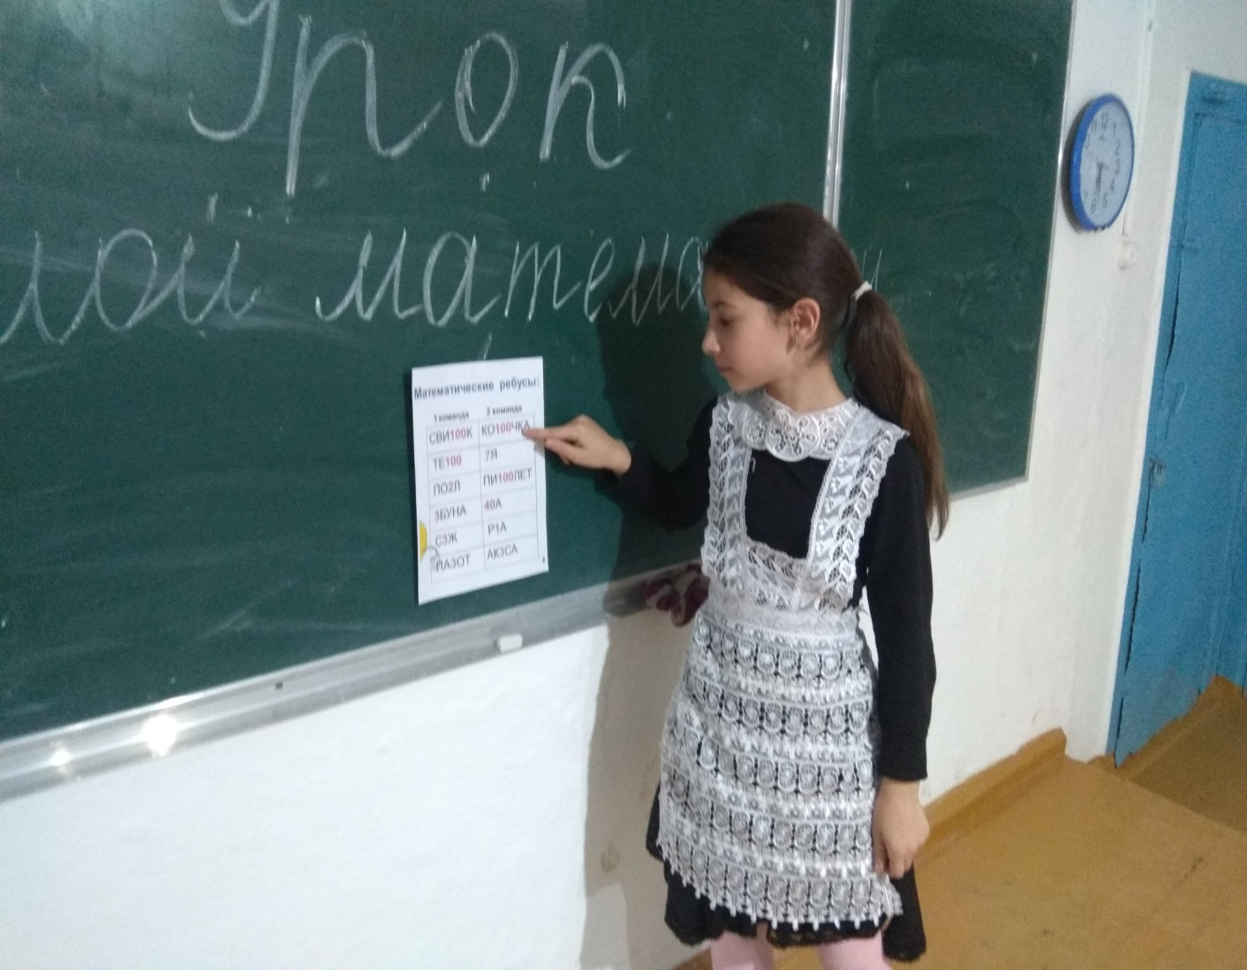

3-й конкурс. Весёлое умножение.
Ведущий: Кто умеет перемножать в столбик два двузначных числа? Все умеют?! Проверим! Я приглашаю к доске по одному участнику от каждой команды. (После того, как дети вышли, ведущий продолжает.) Вот только я забыл вас предупредить, что умножать вы будете с завязанными глазами! Итак, 18 * 12 =

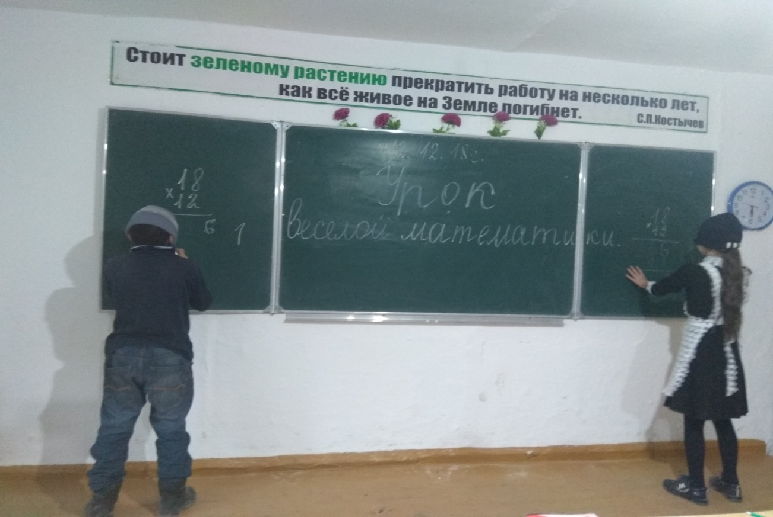

4-й конкурс. Математика + Литература.
Команде предлагается написать как можно больше пословиц, содержащих числа. Например, не имей 100 рублей, а имей 100 друзей.
5-й конкурс. Блицтурнир.
Командам предлагается заполнить таблицы поочерёдно с помощью всех членов команды. Таблицы даются равнозначные. В таблицах заполнена колонка “Словесная запись”, а ребятам необходимо заполнить колонку “Символическая запись”.
Сумма чисел а и 18 равна 25 | а + 18 = 25 | Разность чисел в и 23 равна 14 | в – 23 = 14
3-я команда
.6-й конкурс. БЛИЦТУРНИР.
Командам решить пример, содержащий все математические действия, но выполнить это задание всей командой.
- 1-й ученик – расставляет порядок действий.
- 2-й ученик – выполняет первое действие.
- 3-й ученик – выполняет второе действие.
- 4-й ученик – выполняет третье действие.
- 5-й ученик – выполняет четвертое действие.
- 6-й ученик – выполняет пятое действие и записывает ответ.
Команда №1: 14 + (36*18 – 522:87) – 21= 635
36*18=648; 2) 522:87=6; 3) 648 – 6 = 642; 4) 14+642=656; 5) 656 -21 = 635

Команда №2: 23 + (468: 78 + 46 * 24) – 157 = 976
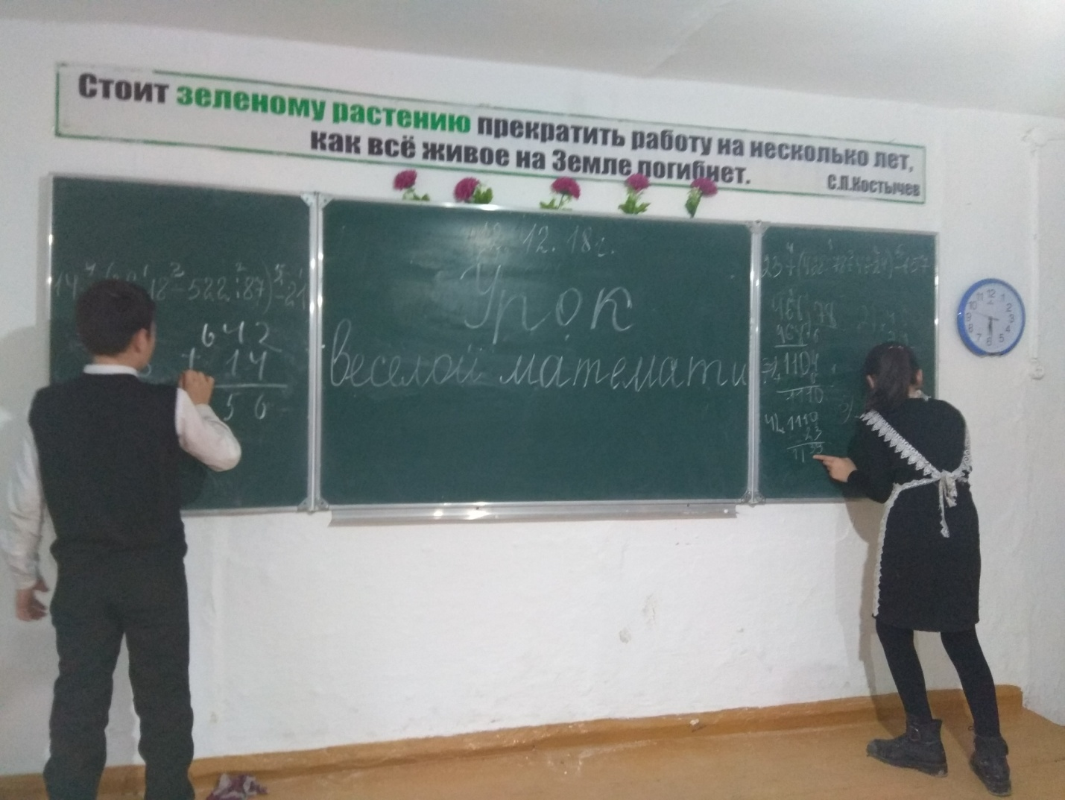
1) 468:78=6; 2) 46*24=1104; 3) 1104+6=1110; 4) 23+ 1110 = 1133;
5) 1133 – 157= 976

8-й конкурс. Математический футбол.
Какое число делится без остатка на любое число, отличное от нуля?
(Ответ: число ноль)
Сумма каких двух натуральных чисел равна их произведению?
(Ответ: 2 и 2 , 2 + 2 = 4, 2 * 2 = 4)
Когда делимое и частное равны между собой?
(Ответ: когда делитель равен одному)
Три кошки за три минуты ловят трёх мышей. Сколько нужно кошек, чтобы за 100 минут поймать 100 мышей? (Ответ: 100 кошек)
От трёхзначного числа отняли один и получили двузначное? Что это за числа? (Ответ: 100 – 1 = 99)
Как нужно расставить знаки “+” в записи 1 2 3 4 5 6 7 , чтобы получилась сумма, равная 100? (Ответ: 1+2+34+56+7 = 100)

9-й конкурс. Найди лишнее слово
ПРЯМАЯ, ЛУЧ, ОТРЕЗОК, ПЕРИМЕТР
(Периметр, это не геометрическая фигура)
ТРЕУГОЛЬНИК, ПРЯМОУГОЛЬНИК, КВАДРАТ, ПАРАЛЛЕЛЕПИПЕД (параллелепипед, это объёмная фигура)
3 команда
ПЕРИМЕТР, САНТИМЕТР, КВАТРАТНЫЙ КИЛОМЕТР, МЕТР
.(периметр-это не едница измерения)

10-й конкурс. Грамотеи.
К доске приглашаются по одному представителю команд, которые записывают под диктовку слова: УРАВНЕНИЕ, ДЕЛЕНИЕ, ЧАСТНОЕ, СУММА, ДЛИНА, КООРДИНАТА.

11-й конкурс. Решите кроссворд
- Некоторое число
- То, что надо знать наизусть.
- Геометрическая фигура.
- Арифметическое действие.
- Единица измерения длины.
- Равенство, содержащее неизвестную величину.
- Геометрическая фигура, обозначаемая одной буквой.
- Математический инструмент.
- Геометрическая фигура, у которой все углы прямые.
- Деления на измерительных приборах.

Для удобства и быстроты подведения итогов урока предлагаю использовать жетоны (их
необходимо подготовить заранее). В конце урока подсчитать количество жетонов у каждого обучающегося и выставить оценки. Конечно, это необычный урок и неудовлетворительных оценок быть не должно. Итоги игры подводятся сразу после её окончания. Активным и успешным обучающимся выставляются отличные и хорошие оценки в журнал. На этом уроке плохих оценок не бывает и обучающихся надо поощрить только оценками “4” и “5”.
А также выдаются грамоты
